
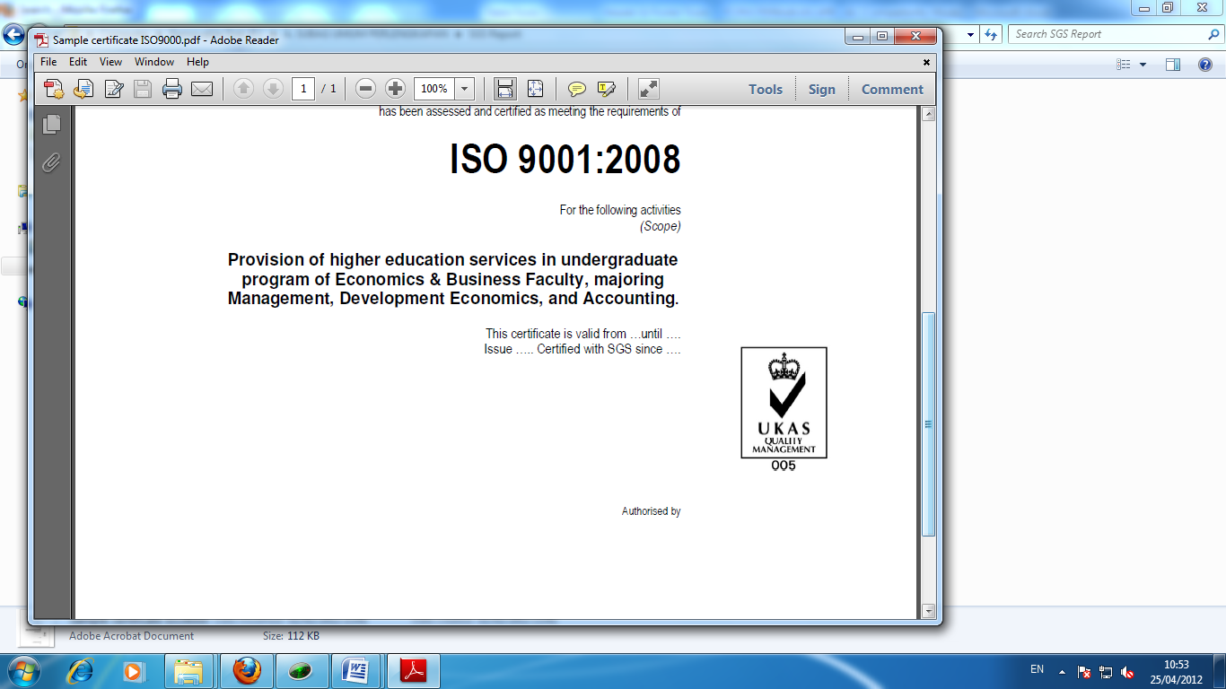
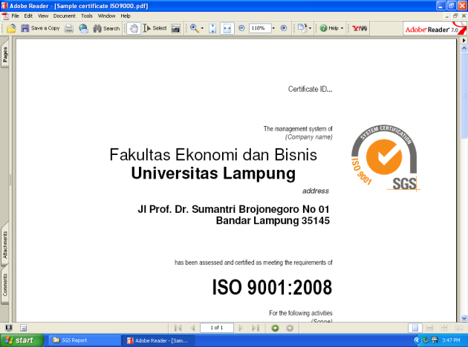
KEMENTERIAN PENDIDIKAN DAN KEBUDAYAAN NASIONAL
UNIVERSITAS LAMPUNG
FAKULTAS EKONOMI DAN BISNIS
JURUSAN EKONOMI PEMBANGUNAN

RENCANA PERKULIAHAN SEMESTER (RPS) &
KONTRAK KULIAH

MATA KULIAH : Pengantar Ilmu Ekonomi Makro (PIE Makro)

Program Studi : S1 Reguler (AKT, EP, MJN)

SKS : 3 sks ( 2 – 1 )
KODE MATA KULIAH : FEB616102
FEB612102
HARI/WAKTU : Kamis, 07.30 – 10.30

DOSEN PENGASUH : Dr. I. Wayan Suparta, S.E., M.Si. (PJ)
Dr. Marselina, S.E., M.P.M.
Dr. Neli Aida, S.E., M.Si.
Dr. Ambya, S.E., M.Si
Dr. Arivina Ratih, S.E., M.M.
Thomas Andrian, S.E., M.Si.
Nurbetty Herlina Sitorus, S.E., M.Si.
Zulfa Emalia, S.E., M.Sc.
Arief Darmawan, S.E., M.A.

TAHUN AJARAN : Semester Ganjil 2021/2022

PEMBAGIAN KELAS

JURUSAN | DOSEN | KELAS
EP Ganjil | Dr.I.Wayan Suparta, S.E., M.Si.
EP Genap | Dr. Neli Aida, S.E., M.Si.  Arief Darmawan, S.E., M.A.
AKT 1 - 40 | Dr. Ambya, S.E., M.Si.
AKT 41 - 80 | Dr. Marselina, S.E., M.P.M
AKT 81 120 | Zulfa Emalia, S.E., M.Sc.
MJN A | Thomas Andrian, S.E., M.Si.
MJN B | Nurbetty Herlina Sitorus, S.E., M.Si.
MJN C | Dr.Arivina Ratih, S.E., M.M.

- DESKRIPSI SINGKAT

Pengantar Ilmu Ekonomi Makro merupakan mata kuliah wajib Fakultas Ekonomi dan Bisnis yang menerangkan tentang kegiatan ekonomi secara keseluruhan (agregat). Sifat analisisnya inilah yang menyebabkan teori ini dinamakan ”makro” ekonomi. Pengantar Ilmu Ekonomi Makro dalam analisisnya menekankan pada analisis jangka pendek serta menekankan pada pembelanjaan agregat dalam menentukan kegiatan ekonomi. Pada PIE Makro penyajian materi meliputi analisis dan data makroekonomi serta analisis penentuan kegiatan ekonomi dan pendapatan nasional. Melalui analisis-analisis tersebut akan dapat dilihat tentang bentuk operasi dan jenis-jenis kegiatan ekonomi yang berlaku di suatu ekonomi secara agregat pada berbagai pasar.

II. TUJUAN

Setelah mengikuti mata kuliah Pengantar Ilmu Ekonomi Makro, mahasiswa diharapkan:
- Mampu mengenali konsep-konsep teori makroekonomi secara lebih utuh.
- Mampu menggunakan konsep-konsep teori makroekonomi untuk menerangkan kegiatan ekonomi pada dunia nyata.

- BUKU REFERENSI

- Case & Fair. Prinsip-Prinsip Ekonomi (terjemahan). Edisi 8, Jilid 2. Erlangga. Jakarta. (Wajib)
- Parkin. Ekonomi Makro (terjemahan). Edisi 11, Buku 2. Salemba Empat. Jakarta.
- Sadono Sukirno, Makro Ekonomi: Teori Pengantar. Rajawali. Jakarta.
- N. Gregory Mankiw. Pengantar Ekonomi Makro (Edisi Asia). Jilid 2. Salemba Empat. Jakarta.

IV. RENCANA KULIAH

No | Materi Kuliah | Buku Bacaan | Pertemuan ke-
I. | Silabus dan kontrak kuliah  Pendahuluan |  | 1
II | Pengantar Ilmu Ekonomi Makro  - Ruang lingkup analisis makroekonomi  - Dari mikro ke makroekonomi  - Masalah utama dalam perekonomian  - Alat pengamat prestasi kegiatan ekonomi  - Kebijakan makroekonomi | Case Fair Bab 18 | 2
III | Mengukur Output Nasional dan Pendapatan Nasional  - Beberapa istilah pendapatan nasional  - Cara penghitungan I: Cara pengeluaran  - Cara penghitungan II: Cara produk neto (produksi)  - Cara penghitungan III: Cara pendapatan  - Pendapatan pribadi dan pendapatan disposibel  - GDP Nominal vs GDP Riil  - Keterbatasan konsep GDP  Masalah Jk. Panjang dan Jk. Pendek: Pertumbuhan, Produktivitas, Pengangguran, dan Inflasi  1. Output Jk.Panjang dan Pertumbuhan Produktivitas  2.Resesi, Depresi, dan Pengangguran  3.Inflasi | Case Fair Bab 19 dan 20 | 2 & 3
IV | Pengeluaran Agregat dan Output Ekuilibrium  - Output Agregat dan Pendapatan Agregat (Y)  - Output (Pendapatan) Agregat Ekuilibrium  - Angka Pengganda | Case Fair Bab 21 | 4
V | Pemerintah dan Kebijakan Fiskal  - Pemerintah dalam Perekonomian  - Kebijakan Fiskal dalam Praktik  - Pengeluaran Pemerintah  - Pengaruh Perekonomian atas Anggaran Pemerintah | Case Fair Bab 22 | 5
 | KUIS 1
VI | Penawaran Uang dan Sistem Bank Sentral  - 1. Tinjauan atas Uang  - 2. Bagaimana Bank Menciptakan Uang ?  - 3. Sistem Bank Sentral  - 4. Bagaiman Bank Sentral Mengendalikan Penawaran Uang? | Case Fair BAB 23 | 6
VII | Permintaan Uang, Tingkat Bunga Ekuilibrium, dan Kebijakan Moneter  - 1. Permintaan Uang  - 2. Tingkat Bunga Ekuilibrium | Case Fair Bab 24 | 6 – 7
VIII | Uang, Tingkat Bunga, dan Output: Analisis dan Kebijakan  1. Kaitan antara Pasar Barang dan Pasar Uang  2.Menggabungkan Pasar Barang dan Pasar Uang  3.Determinan Lain Investasi yang Direncanakan | Case Fair Bab 25 | 7
IX | Permintaan Agregat, Penawaran Agregat, dan Inflasi  1.Kurva Permintaan Agregat  2.Kurva Penawaran Agregat  3.Tingkat Harga Ekuilibrium  4.Kurva Penawaran Agregat Jangka Panjang  5.Permintaan Agregat, Penawaran Agregat, serta Kebijakan Fiskal dan Moneter  6.Penyebab Inflasi | Case Fair Bab 26 | 8
 | UTS |  | 9
X | Pasar Tenaga Kerja, Pengangguran, dan Inflasi  - 1. Pasar Tenaga Kerja: Konsep Dasar  - 2. Pandangan Klasik tentang Pasar Tenaga Kerja  - 3. Menerangkan Munculnya Pengangguran  - 4. Hubungan Jangka Pendek antara Tingkat Pengangguran dan Inflasi  - 5.Kurva Penawaran Agregat Jk.Panjang, GDP Potensial, dan Tingkat Pengangguran Alami | Case Fair Bab 27 | 10
XI | Persoalan dan Kebijakan Ekonomi Makro  - 1. Keterlambatan Waktu Menyangkut Kebijakan Fiskal dan Moneter  - 2.Kebijakan Moneter  - 3.Kebijakan Fiskal: Penargetan Defisit | Case Fair Bab 28 | 11
XII | Perilaku Rumah Tangga dalam Perusahaan Makro: Tinjauan Lanjutan  - Rumah Tangga: Keputusan Konsumsi dan Penawaran Tenaga Kerja  - Perusahaan: Keputusan Investasi dan Perekrutan  - Produktivitas dan Siklus Bisnis  - Hubungan antara Output dan Pengangguran  - Ukuran Angka Pengganda | Case Fair Bab 30 | 12
XIII | Pertumbuhan Jangka Panjang  - Proses Pertumbuhan: Dari Pertanian Hingga Industri  - Sumber Pertumbuhan Ekonomi  - Pertumbuhan Ekonomi dan Kebijakan Publik  - Pro-Kontra Pertumbuhan | Case Fair Bab 31 | 13
 | KUIS 2
XIV | Perdebatan dalam Ilmu Ekonomi Makro: Monetarisme, Teori Neo Klasik, dan Ilmu Ekonomi Sisi Penawaran  - Ilmu Ekonomi Keynesian  - Monetarisme  - Ilmu Ekonomi Makro Neoklasik  - Ilmu Ekonomi Sisi Penawaran | Case Fair Bab 32 | 14
XV | Perdagangan Internasional, Keunggulan Komparatif, dan Proteksionisme  - Surplus dan Defisit Perdagangan  - Keunggulan Komparatif  - Sumber Keunggulan Komparatif  - Hambatan Dagang: Tarif, Subsidi Ekspor, dan Kuota  - Perdagangan Bebas atau Proteksi | Case Fair Bab 33 | 15
XVI | Perekonomian Terbuka: Neraca Pembayaran dan Tingkat Kurs  1. Neraca Pembayaran  2. Output (Pendapatan) Ekuilibrium dalam Perekonomian Terbuka  3. Perekonomian Terbuka dengan Tingkat Kurs Fleksibel  4. Perekonomian Dunia yang Saling Bergantung | Case Fair Bab 34 | 16
 | UAS
PLATFORM DAN SYARAT PERKULIAHAN
Perkuliahan daring menggunakan platform :
- WA Group
- Google Classsroom
- Virtual Class (VClass) Unila
- Zoom cloud meeting
Syarat mengikuti perkuliahan :
- Telah mengisi KRS.
- Perkuliahan didukung dengan media seperti laptop, HP android, koneksi jaringan internet yang cukup baik, serta data internet.
- Mempunyai alamat gmail.

KONTRAK PERKULIAH
- Tingkat kehadiran minimal 80% dari 16 pertemuan.
- Jika mahasiswa terkendala koneksi jaringan internet silahkan melapor ke dosen penanggung jawab kelas.
- Mengisi link absen yang diberikan HANYA 1X, maksimal 10 menit setelah kuliah dimulai. Lebih dari 10 menit, mahasiswa dianggap terlambat dan akan mengurangi nilai.
- Mahasiswa join platform perkuliahan yang telah disepakati (WAG, Google Classroom, Virtual Class, dan Zoom).
- Bagi mahasiswa yang mengumpulkan tugas via google classroom/ vclass tanpa attachment dan missing, lupa tombol kirim atau terklik tombol unsend dianggap tidak mengumpulkan tugas.
- Pengurangan poin jika terlambat dalam pengumpulan tugas.
- Segala bentuk kecurangan dalam perkuliahan daring tidak dapat ditoleransi.
- Tidak berlaku pemberian nilai minimal B sesuai surat edaran rektor di awal perkuliahan daring (Maret 2020), pemberian nilai berdasarkan komponen tugas, kuis, uts dan uas serta komponen harus lengkap.
- Komponen penilaian :
  - Tugas : 20%
  - KUIS : 15%
  - UTS : 25%
  - UAS : 30%
  - Keaktifan dan partisipasi kelas : 10%

- Nilai akhir ditentukan oleh pencapaian mahasiswa dalam total nilai sebagai berikut :
    - total nilai >= 76 mendapatkan nilai A
    - total nilai 71 - 75 mendapatkan nilai B+
    - total nilai 66 - 70 mendapatkan nilai B
    - total nilai 61 - 65 mendapatkan nilai C+
    - total nilai 56 - 60 mendapatkan nilai C
    - total nilai 51 - 55 mendapatkan nilai D
    - total nilai <= 50 mendapatkan nilai E
- Nilai yang dapat diakses di SIAKADU adalah nilai final, tidak ada perbaikan nilai (remedial). Terdapat masa perbaikan nilai yaitu jika terjadi kekeliruan dalam peng-input-an nilai oleh dosen.
Bandar Lampung,

Dosen Penanggung Jawab Kelas, Wakil Mahasiswa Peserta Kuliah

1. ......................................

…………………………….
2. ......................................

